Муниципальное дошкольное образовательное учреждение
«Детский сад № 68»

Сценарий спортивного развлечение
в подготовительной группе
«День Защитника Отечества»

Составитель: Гренадерова
Елена Вячеславовна,
музыкальный руководитель

Саранск-2024

Цели :
• закреплять знания о военных профессиях, названиях военной техники;
• совершенствовать координацию движений, формировать ловкость и меткость у детей;
• воспитывать патриотические чувства.
Задачи:
• Развивать физические качества (быстроту, ловкость, выносливость, силу) ;
• Волевые качества (выдержку, настойчивость, эмоциональную сферу ребенка, память, внимание;
• формировать организованность, смелость, ловкость;
• воспитывать любовь к Родине.
Участники: подготовительная группа.
Место проведения: музыкальный зал.
Художественное оформление: зал, украшенный на военную тематику, домик, скамейка, доска памяти павшему воину.
Костюмы: ангелы, морская форма, военная форма, одежда для бабушки.

Ведущая: Здравствуйте наши дорогие гости.
Мы собрали всех ребят на торжественный парад
Нашей армии Российской -день рожденье в феврале,
Слава ей непобедимой, слава миру на Земле.
Солдаты охраняют и жизнь, и мир, и труд,
Так пусть же все ребята счастливыми растут!
Дети входят под марш «23 февраля», выполняют упражнение с флажками.
Упражнение с флажками (под песню «23 февраля»).
Ребенок: День нашей армии сегодня,
Сильней ее на свете нет.
Защитникам Отечества мы шлем большой привет.
Ребенок: Поздравить славных воинов сегодня нам пора,
Давайте громко крикнем:
Вместе:Ура! Ура! Ура!
Ребенок: Хочется героем стать и тебе и мне,
И Отечеству служить на родной земле.
Ребенок: Я мечтаю сильным стать, как Муромец Илья.
вот таким богатырём быть хочу и я!
Ребенок: Славно билася дружина в поле Куликовом,
Будет помнить наш народ Дмитрия Донского!
Ребенок: И когда на Русь напал с войском рыцарь шведский,
Честь России отстоял Александр Невский.
Ребенок: Укреплял флотилии у русских берегов
Адмирал российский - Федор Ушаков.
Ребенок: Будем Родину любить, как они любили,
И Отечеству служить, как они служили!
Песня: «Мы шагаем как солдаты» (поют мальчики)
Автор музыки и текста - Дмитрий Трубачев.
Ведущая: Конечно, сила - это великая вещь. Но не всегда сила выручала. Русскому воину порою нужна была смекалка.
Сценка - сказка «Каша из топора»
(русская народная сказка)
Входит солдат с песней «Солдатушки»
Солдат: Здорово, бабушка! (Бабка сидит у домика на скамейке)
Бабка: Здравствуй, служивый! С чем в гости пожаловал? Куда идешь?
Солдат: Иду я домой после службы военной, а к тебе зашел, потому что проголодался очень, а путь мне предстоит неблизкий.
Бабка: Ох, беда! Накормить – то мне тебя нечем. Пусто в избе, пусто в амбаре!
Солдат: Это не страшно! Топор – то у тебя найдется?
Бабка: А зачем тебе топор?
Солдат: Как зачем? Кашу варить буду.
Бабка: Ох, и насмешил же ты меня, солдатик! Кто же из топора кашу варит?
Солдат: А ты принеси топорик – то, и чугунок не забудь. А тебя быстро научу, как кашу из топора варить надо!
(Бабка приносит чугунок и топор).
Солдат: Так! Наливаем воды. Кладем топор. Ставим чугунок в печь. А
теперь подождем пока водица закипит.
Бабка: Ну что? Уже кипит?
Солдат: Еще нет! Какая ты быстрая! Подожди чуток ты мне лучше скажи: ты кашу с пшеном любишь или без пшена? Я то без пшена привык кашу есть.
Бабка: А я, милый, люблю с пшеном!
Солдат: Ну, тогда неси для себя горстку пшена!
(Бабка убегает за пшеном)
Солдат (про себя) : Я тебя, старая, научу как людей военных правильно привечать.
Бабка возвращается.
Бабка: Держи – ка, милый, да сыпь побольше, я крутую кашу люблю.
Солдат: А масло ты в кашу кладешь?
Бабка: А как же! Какая каша без масла!
Солдат: Так что же стоишь? А ну беги за маслом, а заодно и сахару не за-будь. Чай кашку – то сладенькую привыкла есть.
Бабка: Ох, и не говори, милый! Грешная, сладенько люблю. (приносит масло и сахар)
Солдат(пробует): Вот теперь у нас самая настоящая каша из топора получилась! Ну ка, пробуй!
Бабка: Вкусная твоя каша! Я и не думала, что из топора можно такую сва-рить!
Солдат: Русский солдат на все способен и в бою не подведет, и кашу сварит, и скряг да жадин проучит!
Актеры кланяются и уходят.
Танец «Солдатский танец» (мальчики)
(сл. М. Танич, муз. В. Шаинский)
Ведущая: Мальчишек наших не узнать,
Какая выправка и стать!
В вас все девчонки влюблены,
Ведь вы -защитники страны!
Ведущая: Внимание! Пришло время провести соревнование! Нужно доста-вить секретный пакет в штаб нашего праздника. В пакете с надписью «ПОЧ-ТА» - важное задание.
1.Соревнование «Донесение» (пройти по кочкам, обежать ориентир, вернуться по узкому мостину, передать пакет следующему по команде; последний игрок передает пакет ведущему).
Ведущая: Молодцы!
Ребенок:Чтобы научиться - будем мы трудиться!
Некогда лениться нам, нас ждут дела и тут, и там!
2.Соревнование «Крепость»(приглашаются папы вместе с детьми. Между командами в корзине будут лежать кубики, каждому участнику нужно взять по одному кубику, добежать до ориентира и за ним строить крепость, складывая кубики друг на друга.)
Ведущая: Сейчас девочки поздравят наших мальчиков своим весёлым и заводным танцем!
Танец с пампушками (девочки)
3. Соревнование«Перенести боеприпасы» (дети стоят шеренгой, по сигналу начинают передавать мячики «конвейером» от одной —корзины в другую).
Ведущая: А сейчас прозвучит стихотворение для всех пап:
Ребенок: Папу поздравляю с праздником мужским.
В юности я знаю, в армии служил.
Значит тоже воин, хоть не командир.
Праздника достоин, охранял весь мир!
Для меня ты главный, мне не дашь пропасть,
Я Отчизны славной маленькая часть!
4.Соревнование «Переправа» (приглашаются двое пап, папы переправляют детей с одного берега на другой по одному в обруче).
Ведущая: Операция «Переправа» прошла без потерь, все участники благополучно вернулись в свои подразделения и мы можем наш праздник продолжать.
А сейчас слово предоставляется нашей заведующей Оксане Петровне.
Открытие «Доски памяти» павшему воину на СВО.
Минута молчания.
Ведущая: Наши бойцы делают всё, что бы мы жили и спали спокойно, они наши ангелы-хранители!!
Танец «Ангелов» (муз. и сл. Н. Крайнова.)
Ребенок: Развейся флаг трехцветный
Над Отчизной дорогой.
Наш трехцветный флаг – символ мира, чистоты.
Это флаг моей страны.
Белый цвет – облако большое,
Синий – небо голубое,
Красный – солнышка восход,
Новый день Россию ждет. (И.Г. Смирнов)
Ведущая: Наш праздник подошёл к концу. С праздником вас, наши дорогие защитники. Здоровья вам, удачи и успехов.

Список использованной литературы:
1. Стихи И. Г. Смирнова;
2. Сборник русских народных сказок;
3. Музыка из интернет источников.

Приложение
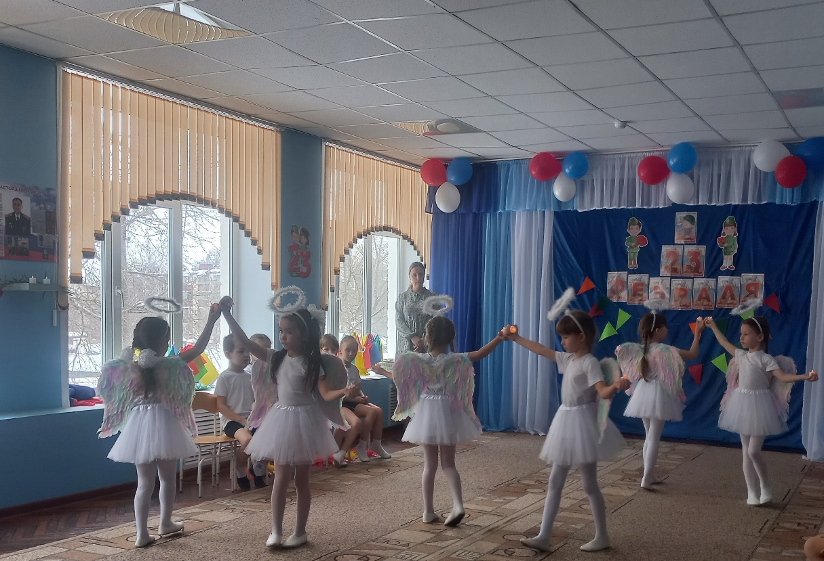
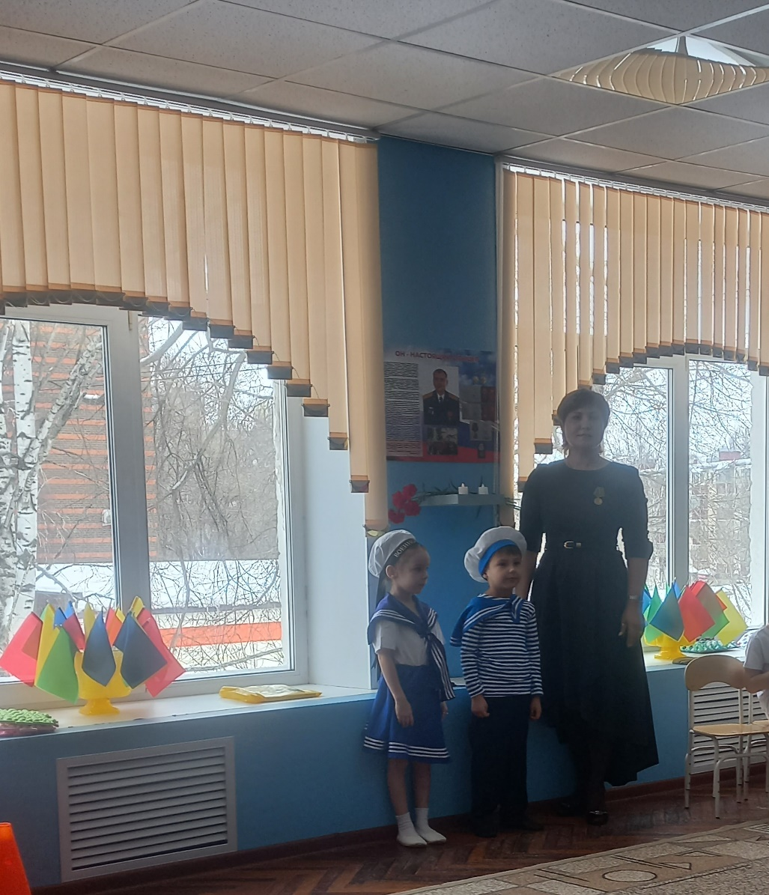
Список реквизита
Маленькие мячи, обручи, ориентиры, 2 письма, кубики, ортопедическая дорожка, свечи, султанчики.

